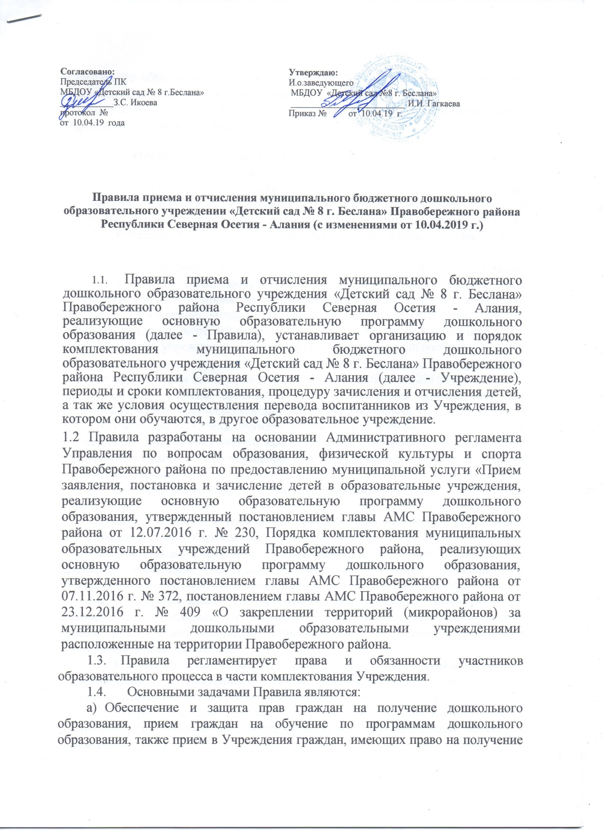

дошкольного образования и проживающих на территории, за которой закреплена указанная образовательная организация;
б) Разграничений компетенции в области порядка комплектования Учреждения воспитанниками.
- Организация и порядок комплектования Учреждения детьми
дошкольного возраста
  - Комплектование Учреждения организуется Управлением по вопросам образования, физической культуры и спорта администрации местного управления Правобережного района Республики Северная Осетия - Алания (далее - Управление). Количество вакантных мест по возрастным категориям определяется руководителем Учреждения.
  - Комплектование групп на новый учебный год производится течение периода с 1 июля по 15 августа ежегодно в соответствии с учетом даты постановки на учет и права на первоочередное и внеочередное зачисление ребенка в Учреждение, которое определяется Перечнем категорий граждан, имеющих право на льготный порядок предоставления места в муниципальных образовательных учреждениях Правобережного района, реализующие основную образовательную программу дошкольного образования, утвержденный постановлением главы АМС Правобережного района от 07.11.2016 г. № 372 .
В остальное время проводится доукомплектование Учреждения при наличии свободных мест (освободившихся, вновь созданных).
  - Ежегодно до 15 мая текущего учебного года и ежемесячно до 10 числа руководитель Учреждения обязан предоставить в Управление информацию о наличии свободных мест в Учреждении для последующего комплектования или доукомплектования.
  - В Учреждение направляются дети в возрасте, определенном Уставом Учреждения.
  - Направленность и количество групп в образовательном учреждении определяется Уставом Учреждения.
Комплектование Учреждения детьми дошкольного возраста ведется по заявлению родителей (законных представителей), зарегистрированных в электронной системе АИС «Комплектование» на основании направлений.
  - Комплектование Учреждения обеспечивает комиссия по комплектованию муниципальных образовательных учреждений Правобережного района, реализующих основную образовательную программу дошкольного образования (далее - Комиссия).
  - Комплектование образовательных учреждений, имеющих группы оздоровительной направленности осуществляется детьми, которое имеют справки фтизиатра или главного педиатра Правобережного района.
  - При комплектовании Учреждения распределение мест осуществляется с учетом даты постановки на учет для зачисления ребенка в учреждение.
  - Основанием для определения ребенка в Учреждение является направление.
2.1 0. При получении направления родитель (законный представитель) должен в течении 15 календарных дней обратиться в образовательное учреждение для оформления ребенка. В случае неявки в указанный срок, без уважительной причины, направление аннулируется, запись о ребенке исключается из электронного реестра. Повторно направление выдается на общих основаниях.
2.11 . В случаях приостановки деятельности Учреждения на длительный или неопределенный срок родители (законные представители) вправе подать заявление на рассмотрение и выдачу направления в другие образовательные учреждения при комплектовании или доукомплектовании. При комплектовании отдается приоритетное право работающим родителям.
- В случаях приостановки функционирования Учреждения на время проведения ремонтных и профилактических работ в летний период формируются и комплектуются дежурные группы в других образовательных учреждениях Правобережного района. Руководитель Учреждения оповещает родителей (законных представителей) об организации дежурных групп в других образовательных учреждениях Правобережного района и сроках подачи заявления в Управление. Родители вправе подать заявление на рассмотрение и зачисление в дежурные группы. При комплектовании отдается приоритетное право работающим родителям.
- Перевод ребенка из Учреждения в другое образовательное учреждение осуществляется при получении свободного места в соответствии с Порядком комплектования муниципальных образовательных учреждений Правобережного района, реализующих основную образовательную программу дошкольного образования.
- Ежемесячно на 25 число текущего месяца, руководитель Учреждения для формирования мониторинга численности детей, получающих образовательные услуги по дошкольному образованию, подает в Управление сведения об общем контингенте воспитанников, в том числе по возрастным категориям: от 0 до 3 лет, от 3 до 7 лет.
- Место за ребенком, являющимся воспитанником Учреждения сохраняется на время: болезни, пребывания в условиях карантина; прохождения санаторно - курортного лечения; отпуска родителей (законных представителей) сроком не более 30 дней каждый при наличии (представлении) подтверждающих документов.
- Правила приема и зачисления воспитанников в Учреждение
  - Прием в Учреждение осуществляется по личному заявлению родителя (законного представителя) ребенка при предъявлении оригинала документа, удостоверяющего личность родителя (законного представителя) и свидетельства о рождении ребенка в срок действия направления, выданного Комиссией (15 дней). Родители (законные представители) несут ответственность за своевременное предоставление необходимых документов в Учреждение.
  - Прием в Учреждение осуществляется:
- по личному заявлению родителя (законного представителя) ребенка при предъявлении оригинала документа, удостоверяющего личность родителя (законного представителя) либо оригинала документа, удостоверяющего личность иностранного гражданина и лица без гражданства в Российской Федерации.
- в форме электронного документа заявления с использованием информационно - телекоммуникационных сетей общего пользования.
  - В заявлении родителями (законными представителями) ребенка указываются следующие сведения:
- фамилия, имя, отчество (последнее при наличии) ребенка;
- дата и место ребенка;
- фамилия, имя, отчество (последнее - при наличии) родителей (законных представителей) ребенка;
- адрес места жительства ребенка, его родителей (законных представителей);
- контактные телефоны родителей (законных представителей) ребенка;
- о выборе языка образования, родного языка из числа языков народов Российской Федерации, в том числе русского языка как родного языка Примерная форма заявления размещается Учреждением на информационном стенде и на официальном сайте Учреждения в сети Интернет.
  - Для приема и зачисления в Учреждение родители (законные представители) детей в обязательном порядке предъявляют:
- направление, выданное Управлением;
- заявление на имя руководителя;
- оригинал свидетельства о рождении ребенка;
- медицинское заключение;
- заключение ПМПК (для зачисления в группу комбинированной, компенсирующей или оздоровительной направленности);
- документ, подтверждающий регистрацию ребенка по месту жительства или по месту пребывания на территории Правобережного района или документ, содержащий сведения о регистрации ребенка по месту жительства или по месту пребывания;
- оригинал паспорта (документ удостоверяющий личность) одного из родителей (законных представителей);
  - Родители (законные представители) детей, являющихся иностранными гражданами или лицами без гражданства, дополнительно предъявляют документ, подтверждающий родство заявителя (или законность представления прав ребенка), и документ, подтверждающий право заявителя на пребывание в Российской Федерации. Иностранные граждане и лица без гражданства все документы предоставляются на русском языке или вместе с заверенным в установленном порядке переводом на русский язык.
  - Учреждение может осуществлять прием заявлений о зачислении ребенка в образовательное учреждение:
- в формате электронного документа с использованием информационно
- телекоммуникационных сетей общего пользования;
- в формате документа на бумажном носители.
В обоих случаях родители (законные представители) предъявляют оригинал документа удостоверяющих личность родителя (законного представителя) и ребенка.
  - Руководитель при приеме заявления в Учреждение обязан ознакомиться с документами удостоверяющими личность заявителя, для установления права осуществления полномочий законного представителя ребенка.
  - Родителям может быть отказано в приеме ребенка в Учреждение:
- при непредставлении документов в соответствии с п. 3.4. настоящего Порядка, или представление не полного пакета документов;
- при наличии медицинских противопоказаний для посещения ребенка образовательного учреждения.
  - Заявление о приеме в Учреждение и прилагаемые к нему документы, представленные родителям (законным представителям) детей, регистрируются руководителем Учреждения или уполномоченным им должностным лицом, ответственным за прием документов, в журнале приема заявлений о приеме в Учреждение. После регистрации заявлений родителям (законным представителям) детей выдается расписка в получении документа, содержащая информацию о регистрационном номере заявления о приеме ребенка в Учреждение, перечне представленных документов. Расписка заверяется подписью должностного лица Учреждения, ответственного за прием документов.
  - Руководитель заключает договор об образовании по образовательным программам дошкольного образования с родителями (законными представителями) ребенка в 2 экземплярах с выдачей одного экземпляра договора родителям (законным представителям). Второй экземпляр хранится в личном деле воспитанника.
  - Руководитель Учреждения обязан ознакомить родителей (законных представителей) под роспись с Уставом Учреждения, лицензией на осуществление образовательной деятельности, с образовательными программами и другими локальными актами, регламентирующими организацию и осуществление образовательной деятельности, права и обязанности воспитанников.
  - Факт ознакомления родителей (законных представителей) ребенка с указанными документами фиксируются в заявлении о зачислении ребенка в
Учреждение, и заверяется подписью родителей (законных представителей) ребенка. Подписью родителей (законных представителей) ребенка фиксируется также согласие на обработку персональных данных своих и ребенка в соответствии с действующим законодательством.
  - Дети с ограниченными возможностями здоровья, дети - инвалиды принимаются в группы компенсирующей и комбинированной направленности только с согласия родителей на основании заключения ПМПК и при наличии соответствующих условий.
  - При приеме детей с ограниченными возможностями здоровья, детей - инвалидов Учреждение любого вида обязано обеспечить необходимые условия для пребывания этой категории детей с организацией коррекционной работы.
  - Обучение ребенка по адаптированной образовательной программе дошкольного образования осуществляется только с согласия родителей (законных представителей). Согласие родителей (законных представителей) должно быть зафиксировано в заявлении о зачислении ребенка в Учреждении и заверено личной подписью.
  - Основанием возникновения образовательных отношений является приказ о зачислении ребенка в Учреждение. Приказ о зачислении издает руководитель Учреждения в срок не позднее 3 рабочих дней после заключения договора.
  - Руководитель оформляет на каждого ребенка, зачисленного в Учреждение личное дело, в котором хранятся копии документов, в котором хранятся копии документов, представленных при приеме документов в Учреждение.
  - Личное дело ребенка хранится в Учреждении до окончания срока действия договора об образовании с родителями (законными представителями).
  - Приказ о зачислении в образовательную организацию в трехдневный срок после издания размещается на информационном стенде образовательной организации. На официальном сайте образовательной организации в сети Интернет размещаются реквизиты приказа, наименование возрастной группы, число детей, зачисленных в указанную возрастную группу, и предоставляются в Комиссию в электронном виде или заверенную копию на бумажном носителе в 2-дневный срок после издания.
  - Руководитель обязан письменно информировать Комиссию об отказе в зачислении в Учреждение в соответствии с п. 3.8. в день принятия решения, неявке родителя (законного представителя) в Учреждение для подачи заявления и документов в срок действия направления в образовательное учреждение, о наличии свободных мест в образовательном учреждении в соответствии с п. 2.3. по мере их появления, о контингенте воспитанников в соответствии с п. 2.15., о необходимости перевода детей в другое образовательное учреждение на время длительного приостановления образовательного учреждения.
  - В Учреждении ведется Книга учета движения детей для регистрации сведений о воспитанниках и родителях (законных представителях) (далее - Книга движения). Книга движения должна быть пронумерована, прошита и заверена подписью руководителя и печатью учреждения.
  - Ежегодно, по состоянию на 1 июля руководитель Учреждения обязан подвести итоги по контингенту воспитанников и зафиксировать их в Книге движения за прошедший учебный год, с указанием количества воспитанников, выбывших в школу и по другим причинам.
  - Ежегодно на 1 сентября руководитель Учреждения утверждает количественный состав воспитанников по возрастным группам на следующий учебный год.
- Отчисление воспитанников из Учреждения
  - Отчисление воспитанников из Учреждения осуществляется при расторжении договора об образовании между Учреждением и родителями (законными представителями).
  - Договор с родителями может быть расторгнуть в следующих случаях:
- по заявлению родителей (законных представителей);
- по заявлению родителей (законных представителей) окончанию предоставления дошкольного образования и поступления в общеобразовательное учреждение;
- на основании медицинского заключения о состоянии здоровья ребенка, препятствующего его дальнейшему пребыванию в Учреждении.
  - Отчисление воспитанников из Учреждения оформляется приказом руководителя.
  - Руководитель в 3-х дневный срок предоставляет в Комиссию приказ об отчислении воспитанников.
  - Отчисление воспитанников регистрируются в Книге движения не позднее 3 дней после расторжения договора об образовании с родителями (законными представлениями).
  - Права и обязанности воспитанников, предусмотренные законодательством об образовании и локальными нормативными актами образовательного учреждения, прекращаются с даты его отчисления из учреждения.

5. Заключительное положение
- Настоящие Правила вступают в силу с момента опубликования.
Правила действует до принятия новых.

